数字逻辑与数字系统设计
实验大作业报告
( 2022年）

课程名称：数字逻辑与数字系统设计
任课教师：
作业题目：汽车尾灯控制器设计
完成人：
学号：
班级：
报告日期： 2022年 11 月 26 日
报告成绩 | - 优秀: 4分; □良好: 3分; □中等：2.5分;  - 及格及其他：< 2.5分; □雷同报告：0分
评判标准 | - 报告格式规范；（1分）  - 各部分原理讲述清晰，逻辑图准确，仿真结果正确；（1分），  - 有调试过程的说明，尤其是有对存在问题及解决方法的详细说明（要有截图）；（1分）  - 设计结论客观准确，参考文献、设计心得与总结及附录等内容齐全。小组成员分工明确；（1分）
评阅人
目录
一、设计要求 3
1.主要功能 3
2.附加功能 3
二、工作原理及系统方框图 3
1.工作原理 3
2.系统方框图 4
三、各部分模块具体功能及设计思路 4
1.时钟分频模块 4
1.1设计功能 4
1.2设计思路 4
2.计数器模块 5
2.1设计功能 5
2.2设计思路 5
3.数码管模块 5
3.1设计功能 5
3.2设计思路 5
4.主程序模块 6
4.1设计功能 6
4.2设计思路 6
四、调试过程遇到的问题及解决过程 6
五、设计结论 7
六、设计心得与总结 8
1. 8
2. 8
七、参考文献 8
八、附录 9
1.总体设计图 9
2.各模块仿真截图 9
2.1时钟分频 9
2.2数码管 9
2.3计数器 10
2.4主程序 10
3.小组各成员所做工作说明 11
3.1各成员所做工作说明 11
3.2各成员对最终方案的贡献 11
报告正文

一、设计要求

1.主要功能
设计一个汽车尾灯控制器。汽车尾部左右两侧各有3个指示灯。根据汽车运行情况，指示灯有4种显示模式，且用两个数码管显示各种状态：
1) 汽车正向行驶，所有指示灯全部熄灭，用两个数码管显示数字11。汽车车门没关好，所有指示灯全部点亮且亮灯时间为5秒，且用两个数码管显示英文大写字母EE。
2) 汽车右转弯，右侧的三个指示灯按右循环模式顺序以一定频率点亮，且用两个数码管显示数字10。
3) 汽车左转弯，左侧的三个指示灯按左循环模式以与右转弯相同频率顺序点亮，且用两个数码管显示数字01。
4) 临时刹车，左右两侧的指示灯同时以一个较高频率处于闪烁状态，且用两个数码管显示英文大写字母PP。

2.附加功能
1) 故障状态，左右两侧的指示灯分别按左右循环模式同步顺序点亮，且用两个数码管显示00。
2) 倒车状态，左右两侧的3个指示灯除中间指示灯外全部点亮，且用两个数码管显示英文大写字母FF。
3) 驻车状态，左右两侧的指示灯同时处于交替闪烁状态且闪烁时间为3秒，但频率低于临时刹车，且用两个数码管显示数字LL。

二、工作原理及系统方框图

1.工作原理
此汽车尾灯控制器主要基于3-8译码器实现不同模式的切换，同时通过不同时钟的变化来控制汽车尾灯的闪烁以及定时关闭。主要分为4个模块：
时钟分频模块将时钟分为三个不同的频率，分别对应汽车尾灯转弯模式的闪烁频率，刹车模式的闪烁频率以及对应1秒的计时频率。
数码管模块根据当前输入转换为七段数码管的输入，从而实现对应字符的显示。
计数器模块则根据当前模式对应频率进行计数，对应汽车尾灯不同的状态，从而实现相应模式汽车尾灯的规律闪烁。
主程序模块则整合上述子模块，增加计时功能，实现3位输入对汽车尾灯闪烁及定时关闭、7位数码管显示对应字符的控制。

2.系统方框图
Verilog对应逻辑图如下：
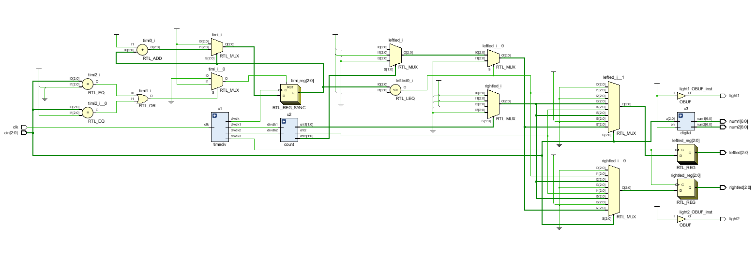
Figure 1逻辑图
流程图可简化如下：
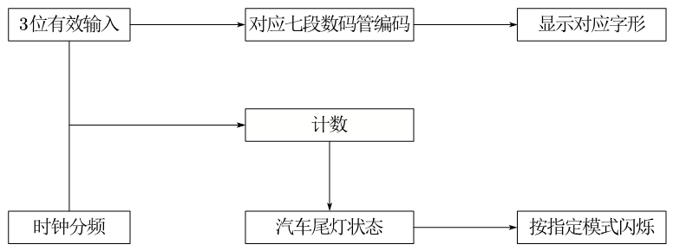
Figure 2 流程图

三、各部分模块具体功能及设计思路

1.时钟分频模块

1.1设计功能
分频模块将原本的信号分频为8.34Hz，16.66Hz，100Hz和1Hz四个不同的频率，分别用于汽车尾灯的左右循环闪烁，临时刹车闪烁，以及主程序的检测和计时功能。

1.2设计思路
开发板上的时钟信号是100MHz，不适合直接应用到汽车尾灯的控制中，因此需要对其进行分频。为了使尾灯的变化肉眼可以分辨，结合实际生活经验，选取8.34Hz的频率作为尾灯左右循环闪烁的变化频率，临时刹车选择16.66Hz作为其变化频率。
而为了同时检测输入以及各时钟分频的变化，需要选择一个频率较高的时钟去扫描此时刻对应模式以及尾灯状态。而太高的频率会大大增加无效检测的次数，降低程序运行效率，因此选择100Hz作为一个较为合适的检测频率。
而车门未关好以及驻车状态时，汽车尾灯在一段时间后熄灭，设计时间一般为整数，因此选择1Hz的频率作为计时器。
为实现上述分频，以系统时钟clk为输入，4个分频信号为输出，同时引入4个counter变量作为计数器。针对各分频信号频率设定counter 的上限，而每当系统时钟的下降沿时自加，当counter达到上限时，翻转分频信号并重置counter，此时得到的输出即为分频信号

2.计数器模块

2.1设计功能
根据当前模式对应频率进行计数，对应汽车尾灯不同的状态，通过相应分频时钟的变化实现指定的循环计数，从而实现相应模式汽车尾灯的规律闪烁。

2.2设计思路
将各个模式中汽车尾灯的每个状态与一个2位二进制数或1位二进制数对应，即通过有限路数的选择器实现对尾灯的控制，而此模块检测各模式的闪烁频率，每当检测到相应时钟的下降沿时自加，加至计数器上限后重置到初始状态。
左右循环闪烁时，尾灯有三个状态，分别对应最里、中间和最外灯闪烁，因此需要一个三进制计数器cnt1，三个尾灯依次循环点亮的状态分别表示为01，10，11。
刹车快速闪烁时，尾灯有两个状态，分别对应同时亮和同时不亮，因此只需要一个二进制计数器cnt2，上述两个状态分别表示为1和0。
驻车交替闪烁时，尾灯有4个状态，因此需要一个四进制计数器cnt3，依次对应两种亮灯状态和随即的灭灯状态。

3.数码管模块

3.1设计功能
根据当前模式输入信号，使用两个数码管进行相应字符的显示。

3.2设计思路
将各个模式的数码管字形显示与段选段A~G的01状态对应,对应关系如下：
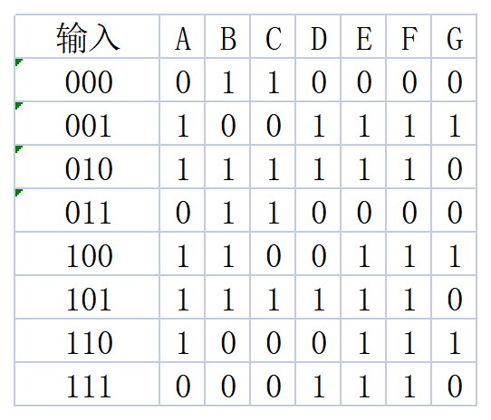
Figure 3 两个数码管输入状态与输出状态的对应关系
选择编号为G1，H1接口对应的两个数码管。输入段选信号在数码管上进行字符的显示。由于实验所用开发板的七段数码管是共阴极数码管。输入有效的片选信号和段选信号都应该是高电平，也就是“1”。
输入信号为a[2:0]，num1[6:0],num2[6:0]分别为数码管1和数码管2的段选端的01序列。最初，使用与、非等逻辑联结词来实现num1，num2的赋值，但考虑到这种方法低效繁琐，使用case语句来实现该功能，即根据a的值，直接进行num1，num2的01赋值。这样就实现了在不同模式下用两个数码管显示相应的字形。

4.主程序模块

4.1设计功能
整合上述子模块，增加计时功能，根据对应时钟实现计时及置0操作，从而实现3位输入对汽车尾灯闪烁及定时关闭、7位数码管显示对应字符的控制。

4.2设计思路
计时功能是引入一个3位二进制数（位数可根据需求进行改变），每当检测到上述1Hz的时钟的下降沿时自加，当加至最大时保持不变，而当输入改变时计时清0，从而可实现在指定时间范围内的定时控制。
此外，主程序是整个项目的核心，应该实现主要的尾灯控制，重置，和对数据的数字化处理以及分配给子模块的功能，为了避免遗漏其中某一过程同时提高程序运行效率，主程序中选择100Hz的信号作为检测信号。

四、调试过程遇到的问题及解决过程
1) 主程序中不能同时检测输入和时钟的变化，并且同时检测多个时钟信号的变化会引起重复赋值冲突以及汽车尾灯变化较为混乱的情况，因此引入一个频率较高的时钟信号，实现输入和其余时钟信号变化的同时检测。
2) 计时器在子模块中难以实现重置，因为在主程序中计时变量仅能作为wire型变量而不能被修改。尝试通过检测输入的变化而反转reset，但同时检验输入的上升沿以及下降沿是一个错误语句，并且在子函数中会出现重复赋值的情况。因此考虑在主函数中使用计时器，同时为避免重复赋值引起冲突的情况，在检测计时信号的同时检测当前输入情况。因为仅有两种情况需要使用计时器，因此在其他输入情况计时器均保持为0，而当车门未关好以及驻车状态时计时器正常工作。
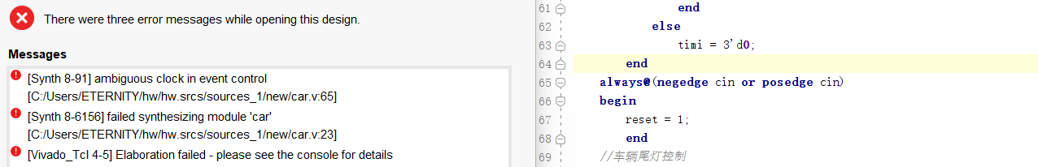
Figure 4 同时检验上升和下降沿报错
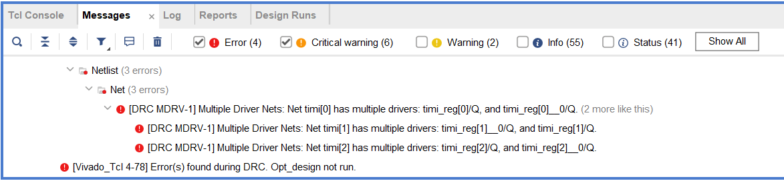
Figure 5 重复赋值报错

五、设计结论
本设计综合组合逻辑电路和时序逻辑电路，运用了多路选择器、计数器等方面知识。完成全部功能和三个附加功能，包括三个用于输入选择汽车尾灯模式的开关，两个用于显示当前模式的数码管，六个用于表示汽车尾灯的LED灯。
此设计共包含两组输入：[2:0]cin三位输入选择汽车尾灯模式，clk作为全局时钟。共包含四组输出，其中[2:0]leftled和[2:0]rightled分别是左右汽车尾灯的输出显示，[6:0]num1和[6:0]num2分别对应两个七段数码管的段选输出。还包含计数变量cnt1、cnt2、cnt3等中间变量。计数变量与灯光状态对应关系以及输入与尾灯闪烁模式、数码管对应关系如下表：
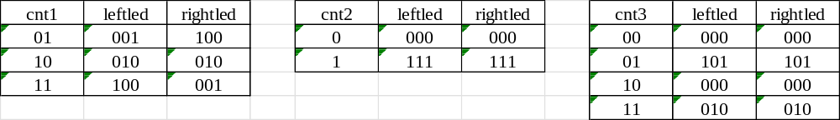
Figure 6 计数器与灯光状态的关系
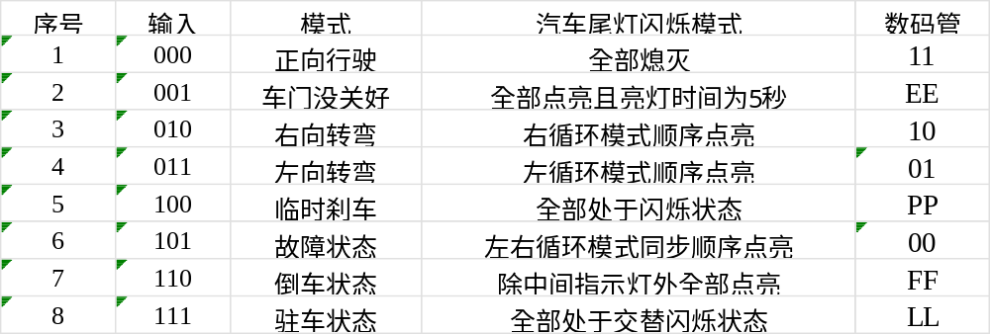
Figure 7 输入与尾灯闪烁模式的关系
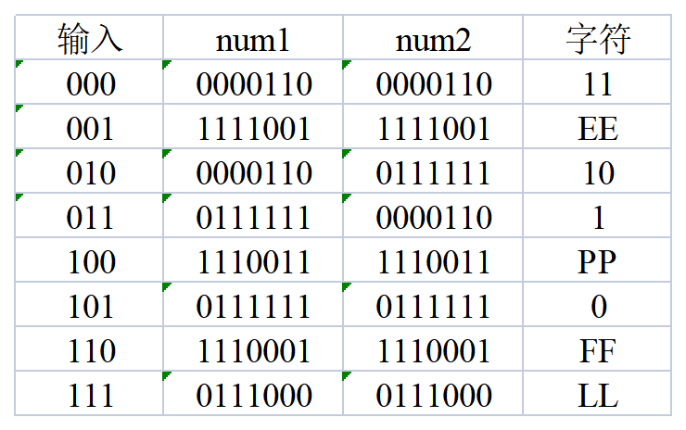
Figure 8 字符与num1，num2的对应关系

六、设计心得与总结

1.
完成从设计、选片、连线、调试、排除故障到实现一个数字系统的全过程是具有挑战性的，需要综合运用之前所学的组合逻辑电路、时序逻辑电路的有关知识。同时对Verilog语言也不够熟悉，操作过程中遇到了很多困难，但对我们也是一次很大的提升。
首先是设计要有耐心以及细心，设计的过程更像是不断试错的经历，包括分频等参数的选择、程序的逐步调试，都需要通过一次次试验来调整完善。
其次是要学会查阅资料，由于对Verilog不熟悉，很多语法上的知识掌握得不够深入，报错提示也不太看得懂，也会在某个地方卡住迟迟想不出解决方案。通过资料的查阅，借鉴其他人的思想或者方案，我也是找到了自己思维上的漏洞，最终完成了设计。
最后，我们的设计在代码的简洁性、健壮性、可读性上还有很多值得学习的地方，在设计上也存在值得优化的地方，这也是我们目前存在的问题也是我们接下来要去努力的方向。

2.
在完成本次汽车尾灯控制器设计作业的过程中，熟悉并简单使用了Verilog的硬件编程设计知识，同时也体会到了从底层设计到上层功能实现的设计流程。
最开始数码管的设计部分对我来说，在纸上分析设计是非常容易的，但不知道实验开发板上需要同时对片选端和段选端进行信号输入才能实现字符的显示，导致我不知道如何修改代码。在后来查阅资料，阅读别人的相关数字管设计代码才知道还需设计片选段的信号输入。所以，在对硬件电路的进行设计之前，应先掌握各模块电路原理。

七、参考文献
[1]张彦航,刘宏伟,李东,王伟. 数字逻辑设计基础[M]. 电子工业出版社, 2022.
[2]哈工大计算机硬件实验中心. 数字逻辑与数字系统设计指导书[M].
[3] https://blog.csdn.net/m0_52507038/article/details/121708643汽车尾灯控制电路（数电课设）
[4] https://blog.csdn.net/cangzhexingxing/article/details/124724791数电-汽车尾灯控制电路设计
[5] https://www.cnblogs.com/halflife/archive/2010/03/24/1693495.html汽车尾灯电路设计

八、附录

1.总体设计图

2.各模块仿真截图
由于实际分频较大，难以仿真波形，在此将分频大小等比例缩小。

2.1时钟分频
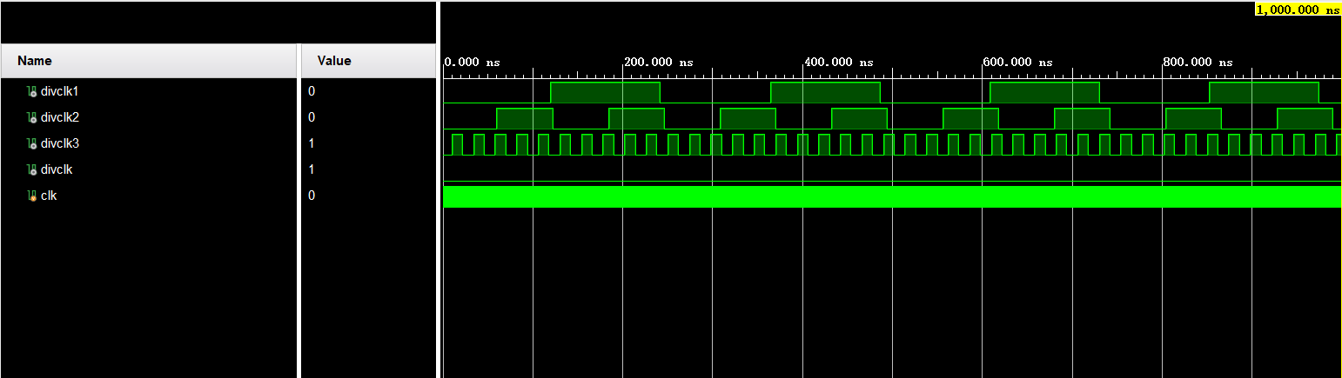

2.2数码管
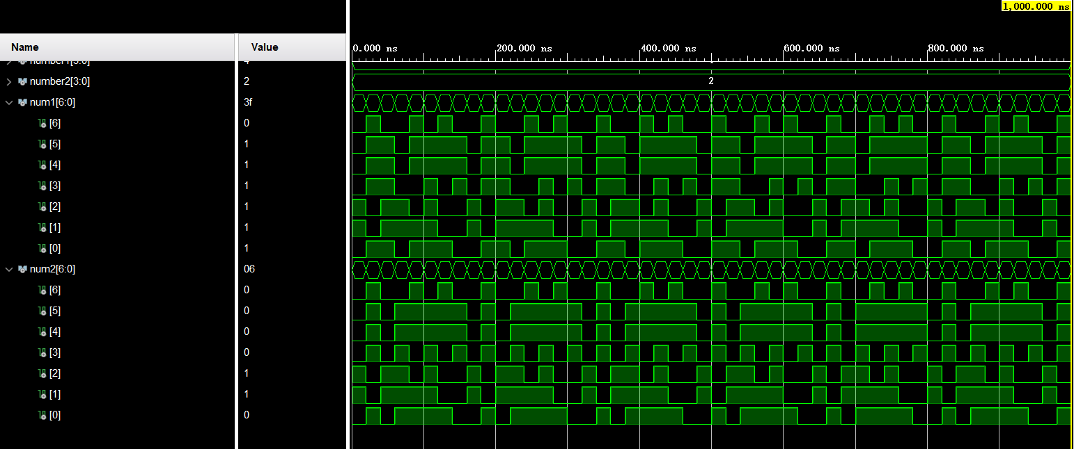

2.3计数器
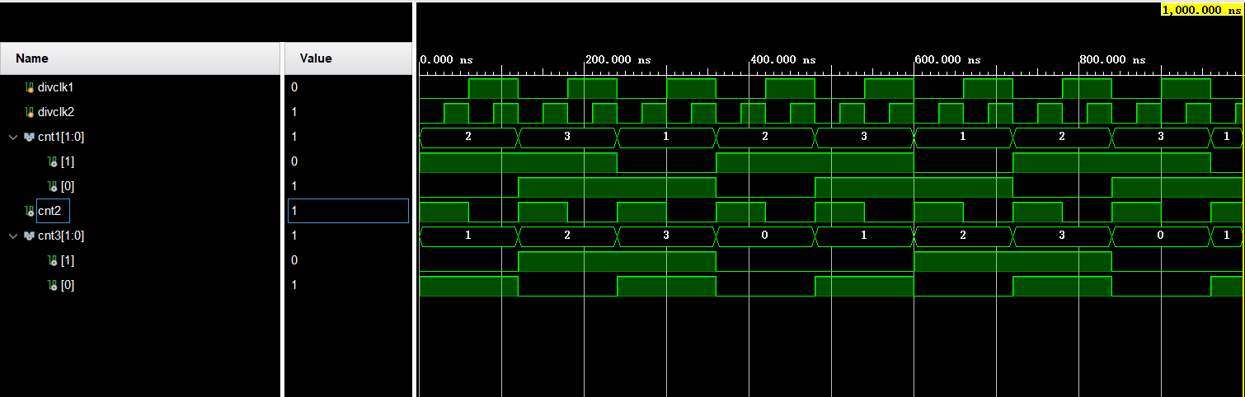

2.4主程序
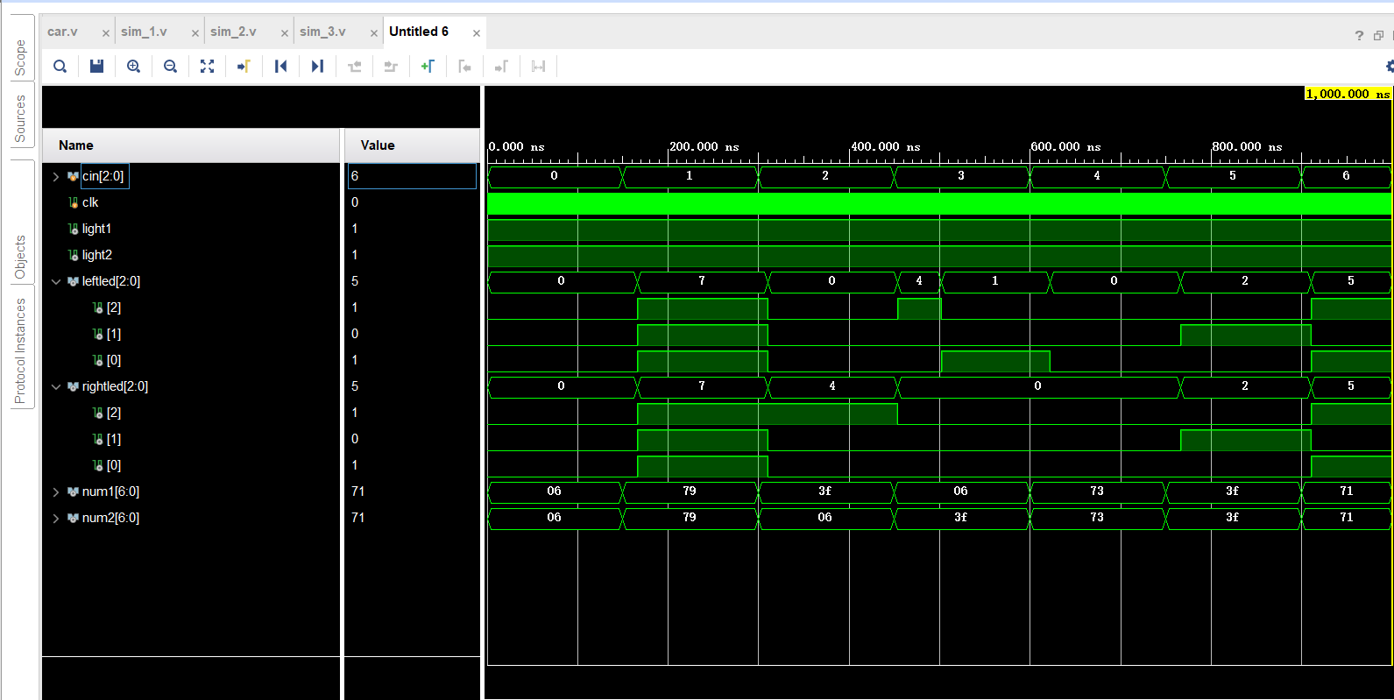
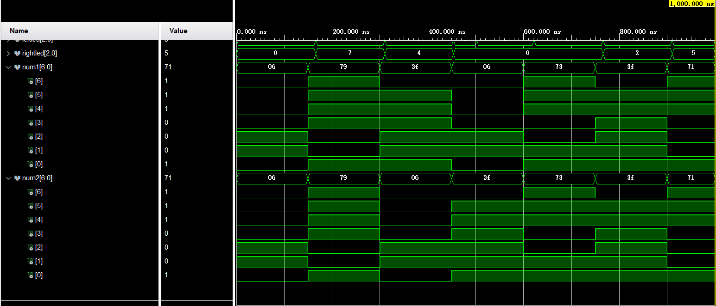

3.小组各成员所做工作说明

3.1各成员所做工作说明
同学主要负责汽车尾灯的设计、各模块的整合调试以及汽车尾灯部分的波形文件和约束文件的编写；
同学主要负责七段数码管、时钟分频、计数器等子模块的设计调试以及数码管部分波形文件以及约束文件的编写；
而最终的报告由两人共同完成。

3.2各成员对最终方案的贡献
同学完善了设计要求中功能的具体细节，整合子模块完成主程序的设计与调试，并在时钟的分频以及信号的检测上给出了较为优化的方案，并完成了汽车尾灯部分的波形文件和约束文件的编写。
同学在最初选题上通过查阅资料，提出了利用3-8选择器为主要基础进行设计的初步方案，并在后续独立完成了七段数码管、时钟分频、计数器等子模块的设计调试、七段数码管部分波形文件以及约束文件的编写。

